**αT1. НАБЛЮДЕНИЯ ОТ ДВЕ ПЛАНЕТИ.**

**Условие.** Един ден младият астроном Емона Илиева намира близо до обсерваторията във Варна … портал към космоса! Преминавайки през него, тя се смалява 4 пъти и се озовава на непозната планета в системата Сабик от съзвездието Змиеносец. За да се ориентира по небето, тя започва да търси известната звезда Алдебаран от съзвездието Бик. Звездната величина на Алдебаран в максимум, гледано от Земята, е $m_{2}={0.75}^{m}$, а паралаксите на Сабик и Алдебаран са съответно $π_{1}=36.9 mas$ и $π_{2}=50.0 mas$.

* Оценетеъгловото отстояние между Сабик и Алдебаран, гледано от Земята. **[5 т.]**
* Каква ще е звездната величина на Алдебаран, гледано от Сабик? Ще може ли Емона да види Алдебаран с просто око? **[10 т.]**

На планетата Емона среща развита цивилизация. Местните жители изпращат специално съобщение до наблюдателя Георги Стратиев, който също наблюдава Алдебаран от Земята.

* Колко по-ярък ще изглежда Алдебаран за Георги (спрямо наблюденията му с просто око), ако се наблюдава с телескоп, имащ диаметър на главното огледало $D_{A}=100 mm$ при увеличение $M_{A}=20$ пъти? А ако диаметърът е $D_{B}=300 mm$ при увеличение $M_{B}=30$ пъти? **[6 т.]**

Диаметър на зеницата за адаптирано око – $d_{E}=6 mm$

Екваториални координати на Сабик – $α_{1}={17}^{h}{10}^{m}, δ_{1}= -15°43'$

Екваториални координати на Алдебаран – $α_{2}=4^{h}{36}^{m}, δ_{2}=+16°31'$

**Решение.**

**а)** Да вземем точката $A$, противоположна на Сабик по небето. Нейните координати са $α_{1A}=5^{h}{10}^{m}$, $δ_{1A}=+15°43'$. Ще намерим отстоянието й $η'$ от Алдебаран, при което отстоянието между Сабик и Алдебаран ще бъде $η=180°-η'$. Координатите на Сабик и $A$ се различават много по-силно в ректасцензия, отколкото в деклинация, тоест за оценката може да не отчитаме различните деклинации. Разликата в ректасцензиите е $α_{1A}-α_{2}$. За да я превърнем в съответната ъглова мярка, трябва да внесем корекция за ненулевата деклинация във вид на умножение по $\cos{δ}$. Тази величина в случая надвишава $0.96$ и при оценката си може да я пренебрегнем. Затова може да запишем

$$η≈180°+α_{2}-α_{1A},$$

$$η≈360°+α_{2}-α_{1}=171.5°.$$

**б)** Разстоянията до Сабик и Алдебаран намираме по дадените паралакси:

$$r_{1,2}=\frac{1}{π_{1,2}}=27 pc, 20 pc.$$

Както показахме, от Земята двете звезди са в практически противоположни направления. С достатъчна за целите ни точност може да приемем, че разстоянието от Алдебаран до Сабик в пространството е

$$r≈r_{1}+r_{2}=47 pc.$$

Звездната величина $m$ на Алдебаран от Сабик намираме с формулата на Погсън:

$$m-m_{2}=-2.5\lg\left(\frac{E}{E_{2}}\right)=-2.5\lg\left(\frac{r_{2}^{2}}{r^{2}}\right),$$

$$m=m_{2}-5\lg\left(\frac{r_{2}}{r_{1}+r_{2}}\right)=m_{2}+5\lg\left(1+\frac{r_{1}}{r_{2}}\right)=m_{2}+5\lg\left(1+\frac{π_{2}}{π_{1}}\right)={2.6}^{m}$$

Това не гарантира, че Алдебаран ще се вижда с просто око. Тъй като наблюдателят се смалява, намалява и диаметърът на зеницата му, при което граничната звездна величина се променя. Минималният регистрируем от ретината поток остава един и същ, тъй като чувствителността на ретината не се определя от размерите й. Звездите, които сега са на границата за видимост, трябва да създават толкова пъти по-голяма осветеност (спрямо предишните най-слаби видими звезди), колкото пъти по-малка е площта на промените зеници:

$$\frac{E_{\text{lim}}^{'}}{E_{\text{lim}}}=N^{2}.$$

За новата гранична звездна величина $m_{\text{lim}}'$ спрямо старата $m_{\text{lim}}$ ($≈6^{m}$) това означава

$$m_{\text{lim}}^{'}-m_{\text{lim}}=-5\lg{N},$$

$$m_{\text{lim}}^{'}=m_{\text{lim}}-5\lg{N}≈{3.0}^{m}.$$

Тъй като $m<m_{\text{lim}}'$, Алдебаран **ще се вижда**, макар и трудно. Оценката ни за $m$ подценява видимия блясък на Алдебаран, тъй като оценката ни за $r$ надценява реалното разстояние между звездите.

**в)** За първия телескоп потокът от Алдебаран става ${\left(D_{A}/d_{E}\right)}^{2}$ пъти по-голям, отколкото при наблюдение с просто око. Съответно, Алдебаран изглежда

$$k_{1}={\left(D_{A}/d_{E}\right)}^{2}≈280$$

пъти по-ярък.

При втория телескоп не всичката светлина, която се фокусира, попада в зеницата на наблюдателя. С други думи, т.нар. изходяща зеница (площта, през която лъчите излизат от телескопа успоредни) надвишава по диаметър зеницата на наблюдателя. За диаметъра $d_{P}$ на изходящата зеница имаме от подобните триъгълници

$$\frac{d_{P}}{f}=\frac{D_{B}}{F}; d_{P}=\frac{D_{B}}{F/f}=\frac{D_{B}}{M_{B}}=10 mm>d_{E},$$

където $F$ и $f$ са фокусните разстояния на обектива и използвания окуляр. Частта от фокусирана светлина, която попада в зеницата, тогава е ${\left(\frac{d_{E}}{d_{P}}\right)}^{2}$.

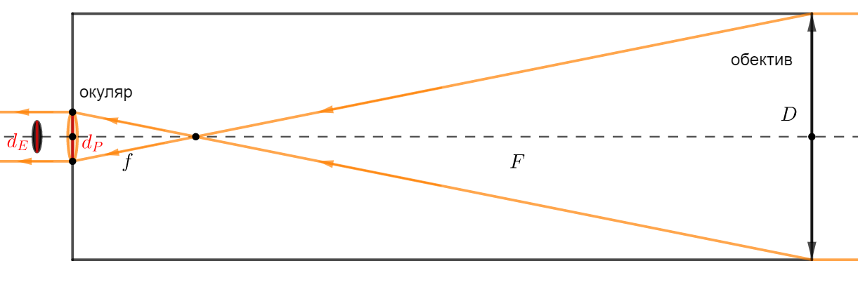 Нека осветеността от наблюдавания обект е $E$. Потокът при наблюдения с просто око се задава чрез $E\frac{πd_{E}^{2}}{4}$, а потокът при наблюдения с телескоп се задава чрез ${\left(\frac{d_{E}}{d_{P}}\right)}^{2}⋅E\frac{πD_{B}^{2}}{4}$. Отношението им намираме като

$$k_{2}={\left(\frac{d_{E}}{d_{P}}\right)}^{2}\frac{D_{B}^{2}}{d_{E}^{2}}={\left(\frac{D_{B}}{d_{P}}\right)}^{2}=M_{B}^{2}=900.$$

Алдебаран става 900 пъти по-ярък при наблюдения с втория телескоп. Може да се провери, че за първия телескоп изходящата зеница е изцяло в тази на наблюдателя.

*Критерии за оценяване (общо 21т.):*

***а)*** *– За правилна идея за намиране на ъгловото отстояние –* ***2т.***

*– За правилен коментар относно ректасцензиите и деклинациите на звездите –* ***1т.***

*– За краен числен резултат (допустимо отклонение 0.5 $°$ от 171.80 $°$) –* ***2т.***

*По-детайлни оценки получават пълния брой точки (и не повече) при правилно изпълнение.*

***б)*** *– За изразяване на разстоянията от Земята до звездите –* ***2т.***

*– За изразяване на разстоянието между звездите –* ***2т.***

*– За намиране на звездната величина на Алдебаран от Сабик –* ***2т.***

*– За намиране на граничната звездна величина –* ***3т.***

*– За сравнение и отговор –* ***1т.***

***в)*** *– За изразяване и пресмятане на отношението на яркостите при първия телескоп –* ***2т.***

*– За проверка, че увеличението при втория телескоп надвишава равнозеничното –* ***1т.***

*– За изразяване и пресмятане на отношението на яркостите при втория телескоп –* ***2т.***

*– За проверка на увеличението на първия телескоп –* ***1т.***